HISTORIA DE USUARIO 0003-P

DIRECCIÓN DE TECNOLOGÍAS E INFORMACIÓN
AREA REQUIRENTE: | Presupuesto
SISTEMA / APLICATIVO: | Sistema provincial integral para la gestión de los GAD’s
TITULO DEL PEDIDO: | Generación de compromiso, CO
TIPO DE REQUERIMIENTO: | NUEVO DESARROLLO ( )  MEJORA / ACTUALIZACION ( X)

PERSONAL DESIGNADO
Nombre |  | Cargo | Información de contacto  Correo electrónico / Teléfono
Katia Viviana Fustillos Azas |  | Analista Financiero 5 | kfustillos@congope.gob.ec
Nota. 2. Indicar el nombre del personal que validará el funcionamiento correcto del sistema luego del desarrollo.

DESCRIPCIÓN DEL REQUERIMIENTO
Para poder realizar un compromiso se ratifican los valores de la certificación.,

Nota. 3. Especificar claramente el requerimiento

FLUJO NORMAL
COMPROMISO PRESUPUESTARIO
- MODULO DE PRESUPUESTO
- MOVIMIENTOS
- CERTIFICACIONES SIN AFECTACION PRESUPUESTARIA
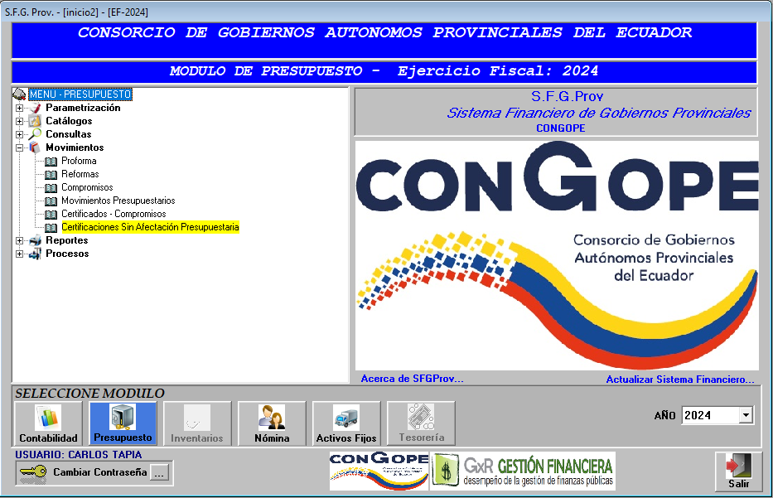

INGRESAMOS EN NUEVO PARA PODER CREAR LA CERTIFICACION PLURIANUAL ( CT )
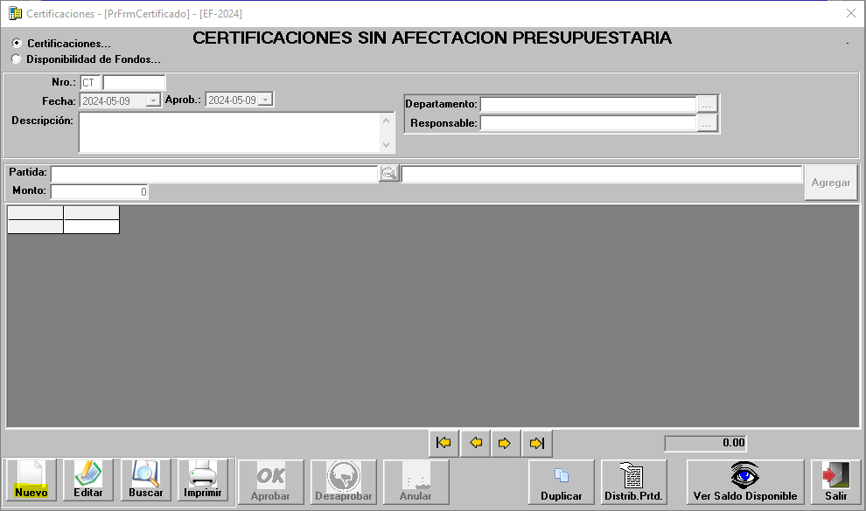

SELECCIONAMOS LA CERTIFICACION QUE TENIAMOS PARA LA CONTRATACION
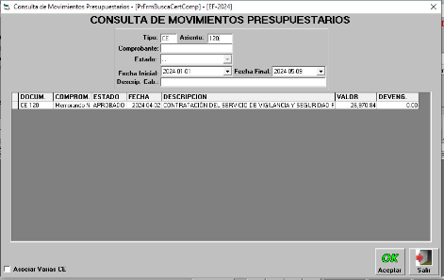

INGRESAMOS LOS DATOS DE DESCRIPCION, DEPARTAMENTO, RESPONSABLE Y VALOR
GRABAR Y APROBAR PARA QUE QUEDE EN ESTADO DE APROBADO.
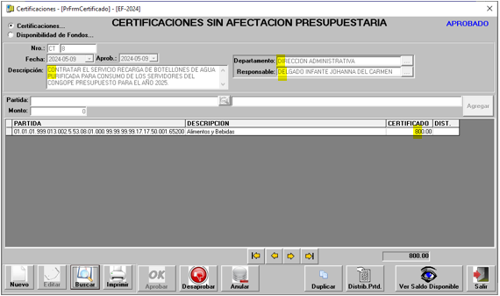
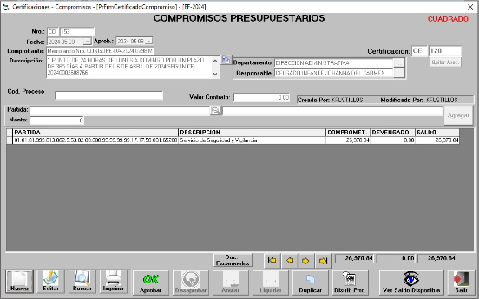

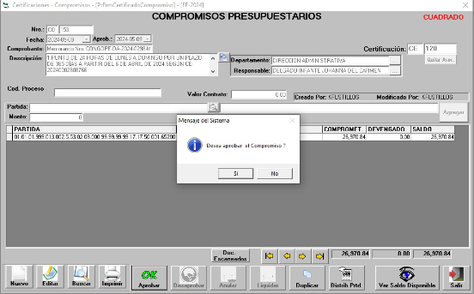

UNA VEZ QUE YA SE ENCUENTRE APROBADO GUARDAMOS EL ARCHIVO EN PDF PARA PODER REALIZAR LA FIRMA ELECTRONICA Y SALE EL SIGUIENTE FORMATO, Y SE ENVIA COMO RESPUESTA AL RESPONSABLE DEL DEP ADMINISTRATIVO MEDIANTE QUIPUX.
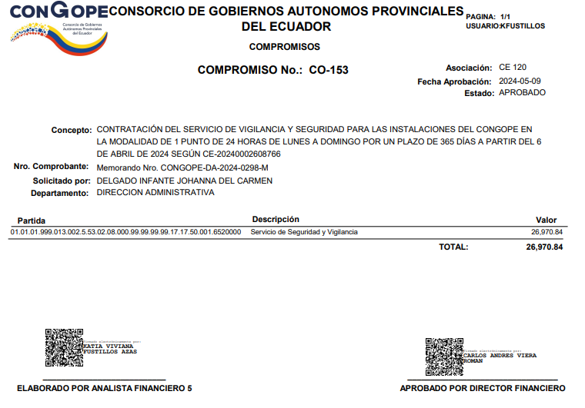

Nota. 4. Flujo Actual se puede incluir capturas de pantalla

CASOS DE ERROR
CONDICION DEL EVENTO | ACCION A REALIZAR
No Aplica | No Aplica
Nota. 5. Indicar las posibles condiciones de error que podrían presentarse y cual sería la alternativa de solución

CRITERIOS DE ACEPTACIÓN
Nota. 6. Indicar cuales son las condiciones que debe tener el sistema para que sea aceptado.

COMENTARIOS / OBSERVACIONES
Nota. 7. Si existieran, indicar comentarios u observaciones adicionales que deban ser considerados para el desarrollo del sistema

ANEXOS
Nota. 8. Si existieran documentos que deban ser considerados previo el desarrollo (formatos, archivos u otros considerados necesarios)

FIRMAS
 | Nombres y Cargo | FIRMA
APROBADO POR | Analista Financiero
REVISADO POR | Analista Informático
ELABORADO POR | Profesional Contratado
Nota. 9. Si están varias personas involucradas en la elaboración y/o aprobación del documento, deben agregar mas filas para las firmas respectivas

